Câu **1**: [VD]

Điền số thích hợp vào các ô trống.  
Cho các số sau: 154 ; 168 ; 114 ; 190 ; 112 ; 179.  
Số lớn nhất là:[[190]].  
Số nhỏ nhất là:[[112]].

Lời giải:

**Bước 1:**

Vì 112 < 114 < 154 < 168 < 179 < 190 nên:  
Số lớn nhất là: 190.  
Số nhỏ nhất là: 112.  
**Đáp án:**  
190.  
112.

Câu **2**: [VD]

Điền số thích hợp vào ô trống. Đúng điền 1 , Sai điền 0.  
Cho các số 198 ; 155 ; 188 ; 177 , 165 .  
Các số sau đây được sắp xếp theo thứ tự từ lớn đến bé là:  
( I ) 198 ; 188 ; 155 ; 177 , 165. [[0]]  
( I I ) 198 ; 188 ; 177 ; 165 ; 155. [[1]]

Lời giải:

**Bước 1:**

Ta có: 198 > 188 > 177 > 165 > 155.  
Vậy:  
( I ) sai, ta điền 0.  
( I I ) đúng, ta điền 1.  
**Đáp án:**  
0.  
1.

Câu **3**: [VD]

Chọn đáp án đúng.  
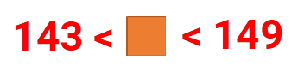  
Có tất cả bao nhiêu số thích hợp điền vào ô trống trong hình trên?

A. 5 số

B. 3 số C. 2 số.

Lời giải:

**Bước 1:**

Vì 143 < 144 < 145 < 146 < 147 < 148 < 149  
Nên các số thích hợp điền vào ô trống là:  
144 , 145 , 146 , 147 , 148.  
Vậy tất cả có 5 số thích hợp.  
**Đáp án:**  
5 số.

Câu **4**: [VD]

Bạn hãy sắp xếp các số sau theo thứ tự từ bé đến lớn ( sắp xếp từ trên xuống dưới).

119.

136.

164.

185.

Lời giải:

**Bước 1:**

Ta có: 119 < 136 < 164 < 185.  
Do đó, thứ tự đúng từ trên xuống dưới là 119 ; 136 ; 164 ; 185.  
**Đáp án:**  
119.  
136.  
164.  
185.

Câu **5**: [VD]

Cho các số có ba chữ số: 104 , 101 , 110 , 107 , 105.  
Hãy sắp xếp các số trên theo thứ tự từ lớn đến bé (sắp xếp từ trên xuống).

110.

107.

105.

104.

101.

Lời giải:

**Bước 1:**

Ta có 110 > 107 > 105 > 104 > 101 nên các số được xếp theo thứ tự từ lớn đến bé là 110 , 107 , 105 , 104 , 101.  
**Đáp án:**  
110.  
107.  
105.  
104.  
101.

Câu **6**: [VD]

Bạn hãy điền số thích hợp vào ô trống.  
img_question  
Ô số ( 1 ) điền số [[165]].  
Ô số ( 2 ) điền số [[167]].  
Ô số ( 3 ) điền số [[171]].  
Ô số ( 4 ) điền số [[175]].

Lời giải:

**Bước 1:**

Ta có:  
Các số trên trong dãy số là các số có ba chữ số, trong đó số đứng sau hơn số đứng trước 2 đơn vị.  
Mà 161 + 2 = 163.  
163 + 2 = 165. Do đó, ô trống ( 1 ) điền số 165.  
165 + 2 = 167. Do đó, ô trống ( 2 ) điền số 167.  
167 + 2 = 169.  
169 + 2 = 171. Do đó, ô trống ( 3 ) điền số 171.  
171 + 2 = 173.  
173 + 2 = 175. Do đó, ô trống ( 4 ) điền số 175.  
**Đáp án:**  
165.  
167.  
171.  
175.

Câu **7**: [VD]

Điền số thích hợp vào ô trống.  
  
Biết x là một số tròn trăm và thỏa mãn 868 < x < 969 . Giá trị của x là [[900]].

Lời giải:

**Bước 1:**

Số tròn trăm và thỏa mãn 868 < x < 969 là số 900.  
Vậy số cần điền vào ô trống là 900.  
**Đáp án:**900.

Câu **8**: [VD]

Điền số thích hợp vào chỗ trống.  
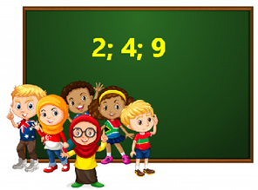  
Số nhỏ nhất có ba chữ số khác nhau được lập từ ba chữ số 2 ; 4 ; 9 là [[249]].

Lời giải:

**Bước 1:**

Các số có ba chữ số khác nhau được lập từ ba chữ số 2 ; 4 ; 9 là 249 ; 294 ; 429 ; 492 ; 924 ; 942 .  
Suy ra 249 < 294 < 429 < 492 < 924 < 942.  
Vậy số nhỏ nhất trong các số 249 ; 294 ; 429 ; 492 ; 924 ; 942 là 249.  
**Đáp án:**249.

Câu **9**: [VD]

Bạn hãy sắp xếp các số dưới đây theo thứ tự từ bé đến lớn.  
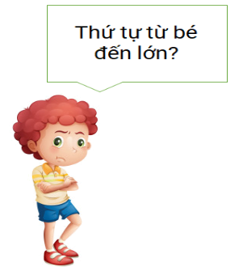

Số nhỏ nhất có ba chữ số.

Số nhỏ nhất có ba chữ số giống nhau.

123.

Số có ba chữ số, trong đó chữ số hàng trăm và hàng chục bằng nhau và đều bằng 2.

Lời giải:

**Bước 1:**

Số nhỏ nhất có ba chữ số là 100.  
Số nhỏ nhất có ba chữ số giống nhau là 111.  
Số có ba chữ số, trong đó chữ số hàng trăm và hàng chục bằng nhau và đều bằng 2 nên sẽ lớn hơn 100 ; 111 ; 123. .  
**Đáp án:**  
Số nhỏ nhất có ba chữ số.  
Số nhỏ nhất có ba chữ số giống nhau.  
123.  
Số có ba chữ số, trong đó chữ số hàng trăm và hàng chục bằng nhau và đều bằng 2.

Câu **10**: [VD]

Bạn hãy điền số thích hợp vào chỗ trống.  
Số lớn nhất có ba chữ số mà tổng các chữ số bằng 19 là [[991]].

Lời giải:

**Bước 1:**

Vì số cần tìm là số lớn nhất có ba chữ số mà tổng các chữ số bằng 19 nên chữ số hàng trăm và chữ số hàng chục đều bằng 9.  
Vì tổng các chữ số bằng 19 nên chữ số đơn vị bằng 19 − 9 − 9 = 1 .  
Số cần điền là 991.  
**Đáp án:**  
991

Câu **11**: [VD]

Điền số thích hợp vào chỗ trống.  
Số liền trước của số tròn chục lớn nhất có ba chữ số là [[989]].

Lời giải:

**Bước 1:**

Số tròn chục lớn nhất có ba chữ số là 990.  
Suy ra số liền trước của số 990 là 989.  
Vậy số cần điền là 989.  
**Đáp án:**989.

Câu **12**: [VD]

Chọn đáp án đúng.  
  
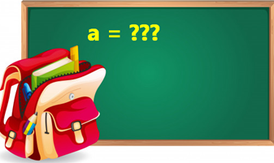  
Tìm chữ số a biết 208 > a 80.  
Giá trị của chữ số a là [[1]].

Lời giải:

**Bước 1:**

Vì a là chữ số hàng trăm nên a khác 0 và nhỏ hơn 9.  
Với a = 1 ta có 208 > 180 . Vì vậy a = 1 thỏa mãn yêu cầu bài toán.  
Với a = 2 ta có 208 > 280 . Phép só sánh này sai, vì vậy a = 2 không thỏa mãn yêu cầu bài toán.  
Với a > 2 và a < 9 phép so sánh 208 > a 80 đều sai. Vì vậy các giá trị của a bao gồm 3 ; 4 ; 5 ; 6 ; 7 ; 8 ; 9 đều không thỏa mãn yêu cầu bài toán.  
Vậy giá trị của chữ số a là 1.  
**Đáp án:**1.

Câu **13**: [VD]

Bạn hãy điền số thích hợp vào ô trống.  
Cho số có ba chữ số, trong đó chữ số hàng chục bằng chữ số hàng đơn vị, chữ số hàng trăm bằng tích của 5 và chữ số hàng đơn vị.  
Đúng điền 1 , sai điền 0 cho các nhận xét dưới đây.  
Số đã cho lớn hơn 478. [[1]]  
Số đã cho bằng 822. [[0]]  
Số đã cho bé hơn 500. [[0]]

Lời giải:

**Bước 1:**

Vì chữ số hàng trăm bằng tích của 5 và chữ số hàng đơn vị nên chữ số hàng đơn vị bằng 1 và chữ số hàng trăm bằng 5.  
Mà chữ số hàng chục bằng chữ số hàng đơn vị nên ta có số đã cho là 511.  
So sánh hai số 511 và 478.  
Ta có: 511 > 478.  
Do đó, nhận xét “Số đã cho lớn hơn 478. ” là đúng. Ta điền 1 .  
Số đã cho bằng 511. Do đó, nhận xét “Số đã cho bằng 822. ” là sai. Ta điền 0 .  
So sánh hai số 511 và 500.  
Ta có: 511 > 500. Do đó, nhận xét “Số đã cho bé hơn 500. ” là sai. Ta điền 0 .  
**Đáp án:**  
1.  
0.  
0.

Câu **14**: [VD]

Điền số thích hợp vào chỗ trống.  
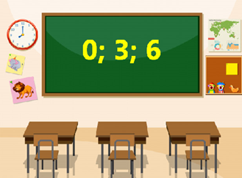  
Số lớn nhất có ba chữ số khác nhau được lập từ ba chữ số 0 ; 3 ; 6 là [[630]].

Lời giải:

**Bước 1:**

Các số có ba chữ số khác nhau được lập từ bốn chữ số 0 ; 3 ; 6 là 306 ; 360 ; 603 ; 630 .  
Suy ra 306 < 360 < 603 < 630 .  
Vậy số lớn nhất trong các số 306 ; 360 ; 603 ; 630  
là 630.  
**Đáp án:**630.

Câu **15**: [VD]

Bạn hãy chọn đáp án đúng.  
123 < a < 435. Với a là các số tròn chục.  
Số các giá trị của a thỏa mãn là  
  
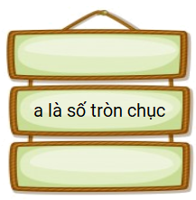

A. 18. B. 21.

C. 31.

D. 34.

Lời giải:

**Bước 1:**

Các số tròn chục lớn hơn 123 và nhỏ hơn 435 là các số tròn chục từ 130 đến 430.  
Từ 130 đến 200 có các số tròn chục là 130 ; 140 ; 150 ; 160 ; 170 ; 180 ; 190 ; 200. Có 8 số.  
Từ 210 đến 300 có 10 số tròn chục.  
Từ 310 đến 400 có 10 số tròn chục.  
Từ 410 đến 430 có 3 số tròn chục.  
Vậy có tất cả 31 số tròn chục lớn hơn 123 và nhỏ hơn 435.  
**Đáp án:**  
31.

Câu **16**: [VD]

Bạn hãy điền số thích hợp vào ô trống.  
Số lớn nhất có ba chữ số, trong đó chữ số hàng trăm cộng chữ số hàng đơn vị bằng 8 là [[890]].

Lời giải:

**Bước 1:**

Ta có: 8 = 8 + 0 = 7 + 1 = 6 + 2 = 5 + 3 = 4 + 4.  
Vì số cần tìm là số lớn nhất nên số cần tìm có chữ số hàng trăm là 8 và chữ số hàng đơn vị là 0.  
Vì số cần tìm là số lớn nhất nên số cần tìm có chữ số hàng chục là lớn nhất có thể. Nhận thấy chữ số hàng chục chỉ có thể là chữ số 9 .  
Vậy số cần tìm là 890.  
**Đáp án:**  
890.

Câu **17**: [VD]

Bạn hãy điền số thích hợp vào chỗ trống.  
Cho các số sau: 103 ; 100 ; 105 ; 110 ; 108 ; 102.  
Số lớn nhất là số [[110]].  
Số nhỏ nhất là số [[100]].

Lời giải:

**Bước 1:**

Vì 100 < 102 < 103 < 105 < 108 < 110 nên số lớn nhất là số 110 và số nhỏ nhất là số 100.  
**Đáp án:**  
110 100

Câu **18**: [VD]

Cho x là số liền sau của 105 ; 103 là số liền trước của y ; z là số liền trước của 109.  
Hãy sắp xếp x , y , z theo thứ tự **tăng dần**từ trên xuống dưới.  
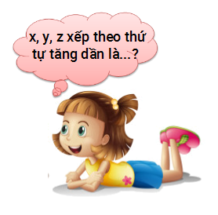

y .

x .

z .

Lời giải:

**Bước 1:**

Số 106 là số liền sau của 105 nên x = 106.  
Số 103 là số liền trước của 104 nên y = 104.  
Số 108 là số liền trước của 109 nên z = 108.  
Vì 104 < 106 < 108 nên x , y , z được sắp xếp theo thứ tự tăng dần là y ; x ; z .  
**Đáp án:**  
y .  
x .  
z .

Câu **19**: [VD]

Cho các số có ba chữ số: 109 , 102 , 110 , 103 , 107.  
Bạn hãy sắp xếp các số trên theo thứ tự tăng dần từ trên xuống dưới.

102.

103.

107.

109.

110.

Lời giải:

**Bước 1:**

Ta có 102 < 103 < 107 < 109 < 110 nên các số được xếp theo thứ tự tăng dần là 102 , 103 , 107 , 109 , 110.  
**Đáp án:  
102 , 103 , 107 , 109 , 110.**

Câu **20**: [VD]

Bạn hãy sắp xếp các số sau theo thứ tự từ bé đến lớn theo chiều từ trên xuống dưới.

Số 351

Số gồm 3 trăm, 5 chục, 2 đơn vị

Số gồm 3 trăm, 6 chục, 1 đơn vị

Lời giải:

**Bước 1:**

**Lý thuyết:**  
So sánh các số có ba chữ số.  
  
Số 351 gồm 3 trăm, 5 chục, 1 đơn vị.  
+ So sánh số gồm 3 trăm, 5 chục, 1 đơn vị và số gồm 3 trăm, 5 chục, 2 đơn vị.  
Vì các số trăm bằng nhau, các số chục bằng nhau nên ta so sánh các số đơn vị: 1 < 2  
Do đó, số gồm 3 trăm, 5 chục, 1 đơn vị nhỏ hơn số gồm 3 trăm, 5 chục, 2 đơn vị.  
Hay số 351 nhỏ hơn số gồm 3 trăm, 5 chục, 2 đơn vị.  
+ So sánh số gồm 3 trăm, 5 chục, 2 đơn vị và số gồm 3 trăm, 6 chục, 1 đơn vị.  
Vì các số trăm bằng nhau nên ta so sánh các số chục: 5 < 6  
Do đó, số gồm 3 trăm, 5 chục, 2 đơn vị nhỏ hơn số gồm 3 trăm, 6 chục, 1 đơn vị.  
Vậy thứ tự sắp xếp đúng là:  
Số 351  
Số gồm 3 trăm, 5 chục, 2 đơn vị  
Số gồm 3 trăm, 6 chục, 1 đơn vị  
**Đáp án:**  
Số 351  
Số gồm 3 trăm, 5 chục, 2 đơn vị  
Số gồm 3 trăm, 6 chục, 1 đơn vị

Câu **21**: [VD]

Bạn hãy chọn đáp án đúng để điền vào ô trống.  
400 + 30 [[>]] 403  
612 [[<]] 600 + 10 + 3

Lời giải:

**Bước 1:**

**Lý thuyết:**  
So sánh các số có ba chữ số.  
  
Số 400 + 30 gồm 4 trăm, 3 chục, 0 đơn vị.  
Số 403 gồm 4 trăm, 0 chục, 3 đơn vị.  
Vì số trăm bằng nhau nên ta đi so sánh số chục: Vì 3 > 0 nên 400 + 30 > 403 .  
Số 612 gồm 6 trăm, 1 chục, 2 đơn vị.  
Số 600 + 10 + 3 gồm 6 trăm, 1 chục, 3 đơn vị.  
Vì các số trăm bằng nhau, các số chục bằng nhau nên ta so sánh các số đơn vị: vì 2 < 3 nên 612 < 600 + 10 + 3 .  
Vậy các dấu cần chọn để điền vào ô trống lần lượt là > , < .  
**Đáp án:**  
>  
<

Câu **22**: [VD]

Bạn hãy điền số thích hợp vào ô trống.  
Cho hình vẽ sau:  
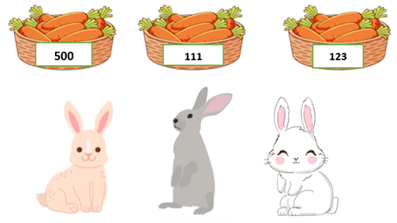  
Biết mỗi số ghi trên một rổ cà rốt là số cà rốt của một bạn thỏ.  
Thỏ xám nói: “Tớ có ít củ cà rốt nhất.”  
Thỏ trắng nói: “Số củ cà rốt của tớ là số tròn trăm.”  
Khi đó:  
Thỏ hồng có [[123]] củ cà rốt.  
Thỏ xám có [[111]] củ cà rốt.  
Thỏ trắng có [[500]] củ cà rốt.

Lời giải:

**Bước 1:**

**Lý thuyết:**  
So sánh các số có ba chữ số.  
  
Trong các số 500 ; 111 ; 123 chỉ có số 500 là số tròn trăm. Do đó thỏ trắng có 500 củ cà rốt.  
Vậy số cà rốt của hai bạn thỏ còn lại có thể là 111 và 123 .  
Ta đi so sánh hai số 111 và 123 :  
Vì hai số 111 và 123 có các số trăm bằng nhau nên để so sánh hai số đó ta so sánh các số chục của chúng: Vì 1 < 2 nên 111 < 123 . Do đó số 111 là số bé nhất.  
Vậy thỏ xám có 111 củ cà rốt, thỏ hồng có 123 củ cà rốt.  
Vậy các số cần điền lần lượt là 123 ; 111 ; 500 .  
**Đáp án:**  
123  
111  
500

Câu **23**: [VD]

Bạn hãy chọn đáp án đúng.  
Nhi cần gắn biển số lên mỗi ngôi nhà để các ngôi nhà được đánh số theo thứ tự từ lớn đến bé.  
Ngôi nhà nào dưới đây được gắn biển số đúng?

A.

B. C.

Lời giải:

**Bước 1:**

**Lí thuyết:**  
So sánh các số có ba chữ số.  
  
Ta so sánh các số 352 ; 250 ; 315 ; 270 .  
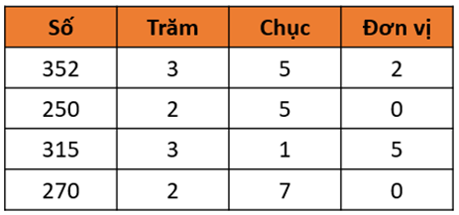  
Từ bảng trên ta có 352 > 315 > 270 > 250 .  
Do đó, các số theo thứ tự từ lớn đến bé là 352 ; 315 ; 270 ; 250 .  
Ta có cách gắn biển số đúng là:  
**Đáp án:**  
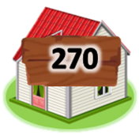

Câu **24**: [VD]

Bạn hãy chọn **tất cả**đáp án đúng.  
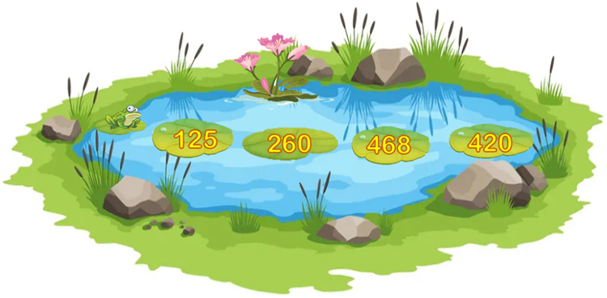  
Cần đổi chỗ hai chiếc lá nào để có các số theo thứ tự từ bé đến lớn?

A.

B.

C. D.

Lời giải:

**Bước 1:**

**Lí thuyết:**  
So sánh các số có ba chữ số.  
  
Ta so sánh các số 125 ; 260 ; 468 ; 420 .  
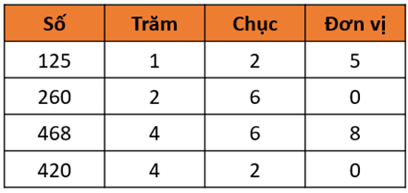  
Do đó, ta có 125 < 260 < 420 < 468 .  
Các số theo thứ tự từ bé đến lớn là: 125 ; 260 ; 420 ; 468 .  
Ta có cách sắp xếp đúng là:  
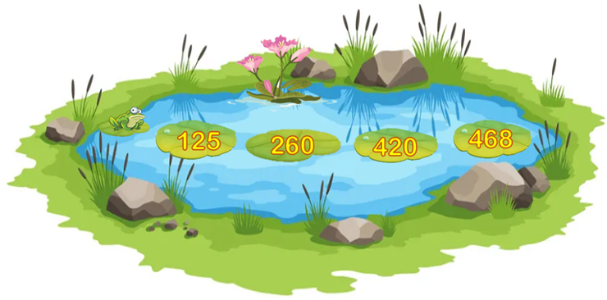  
Vậy cần đổi chỗ hai chiếc lá ghi số 420 và 468 .  
**Đáp án**  
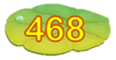  
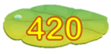

Câu **25**: [VD]

Bạn hãy điền số thích hợp vào ô trống.  
Số lớn nhất trong các số ghi ở các toa tàu là [[566]].

Lời giải:

**Bước 1:**

**Lí thuyết:**  
So sánh các số có ba chữ số.  
  
Ta so sánh các số 152 ; 340 ; 525 ; 566 .  
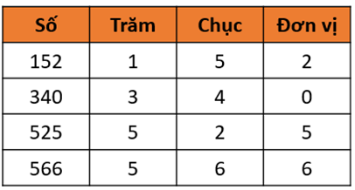  
Do đó ta có: 566 > 525 > 340 > 152 .  
Vậy số lớn nhất trong các số ghi ở các toa tàu là 566 .  
**Đáp án**566 .

Câu **26**: [VD]

Bạn hãy chọn **tất cả**đáp án đúng.  
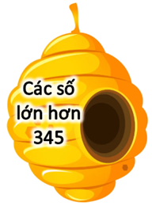  
Những chú ong nào đến từ tổ trên hình?

A.

B.

C. D.

Lời giải:

**Bước 1:**

**Lí thuyết:**  
So sánh các số có ba chữ số.  
  
Ta so sánh các số: 345 ; 520 ; 368 ; 320 ; 186 .  
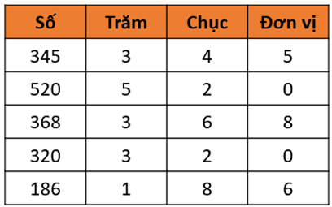  
Do đó, ta có: 186 < 320 < 345 < 368 < 520 .  
Vậy các số lớn hơn 345 là: 368 ; 520 .  
**Đáp án**  
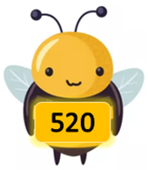  
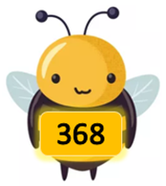

Câu **27**: [VD]

Bạn hãy chọn đáp án đúng.  
Cho 4 điểm như sau:  
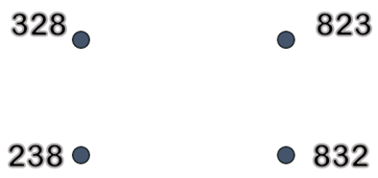  
Em hãy chọn đáp án nối các điểm (đi từ trái qua phải) theo thứ tự các số từ bé đến lớn.

A.

B. C.

Lời giải:

**Bước 1:**

**Lí thuyết:**  
So sánh các số có ba chữ số.  
  
Ta so sánh các số 238 ; 328 ; 823 ; 832 .  
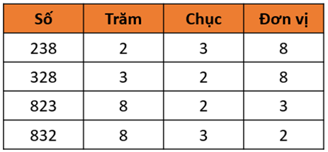  
Do đó ta có: 238 < 328 < 823 < 832 .  
Các số theo thứ tự từ bé đến lớn là 238 ; 328 ; 823 ; 832 .  
**Đáp án**  
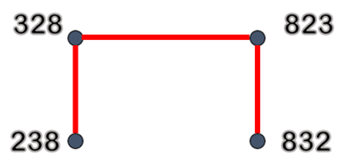

Câu **28**: [VD]

Bạn hãy điền số thích hợp vào ô trống.  
Rô – bốt được Tú tặng một bức tranh như sau:  
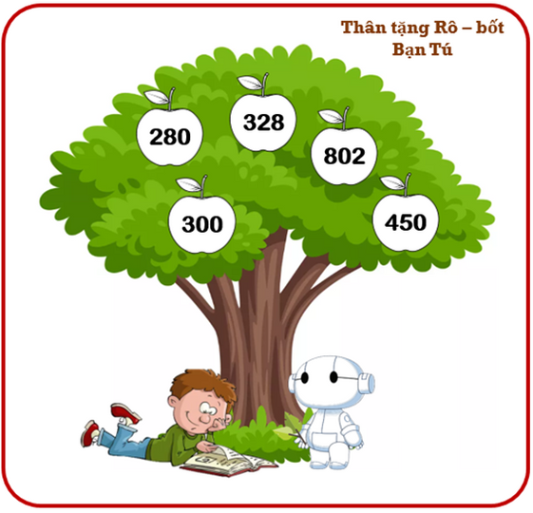  
Rô – bốt muốn tô màu đỏ cho những quả táo ghi số lớn hơn 333 và tô màu xanh cho những quả táo ghi số bé hơn 333 .  
Hỏi có bao nhiêu quả táo được tô màu đỏ?  
Trả lời: [[2]] quả.

Lời giải:

**Bước 1:**

**Lí thuyết:**  
So sánh các số có ba chữ số.  
  
So sánh các số 280 ; 300 ; 328 ; 450 ; 802 với số 333 ta được:  
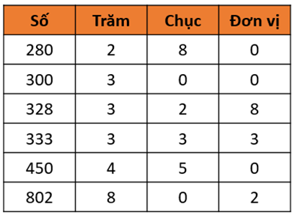  
Do đó, ta có 280 < 300 < 328 < 333 < 450 < 802 .  
Vậy có 2 quả táo được tô màu đỏ, là các quả táo ghi các số: 450 ; 802 .  
**Đáp án**2 .

Câu **29**: [VD]

Bạn hãy điền số thích hợp vào ô trống.  
Chi cần xếp thẻ số vào dấu “?” để nhận được phép so sánh đúng.  
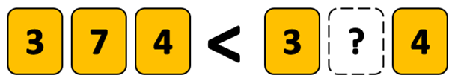  
Hỏi Chi có thể xếp bao nhiêu cách khác nhau?  
Trả lời: [[2]] cách.

Lời giải:

**Bước 1:**

**Lí thuyết:**  
So sánh các số có ba chữ số.  
  
Quan sát hai số được so sánh ta thấy: Hai số đó có cùng số trăm và số đơn vị nên ta chỉ cần so sánh các số chục của chúng.  
Để số thứ nhất bé hơn số thứ hai thì số chục của số thứ nhất phải bé hơn số chục của số thứ hai, vậy ta có thể đặt vào đó các thẻ ghi chữ số lớn hơn 7 , đó là thẻ số 8 hoặc 9 .  
Vậy Chi có 2 cách xếp.  
**Đáp án**2 .